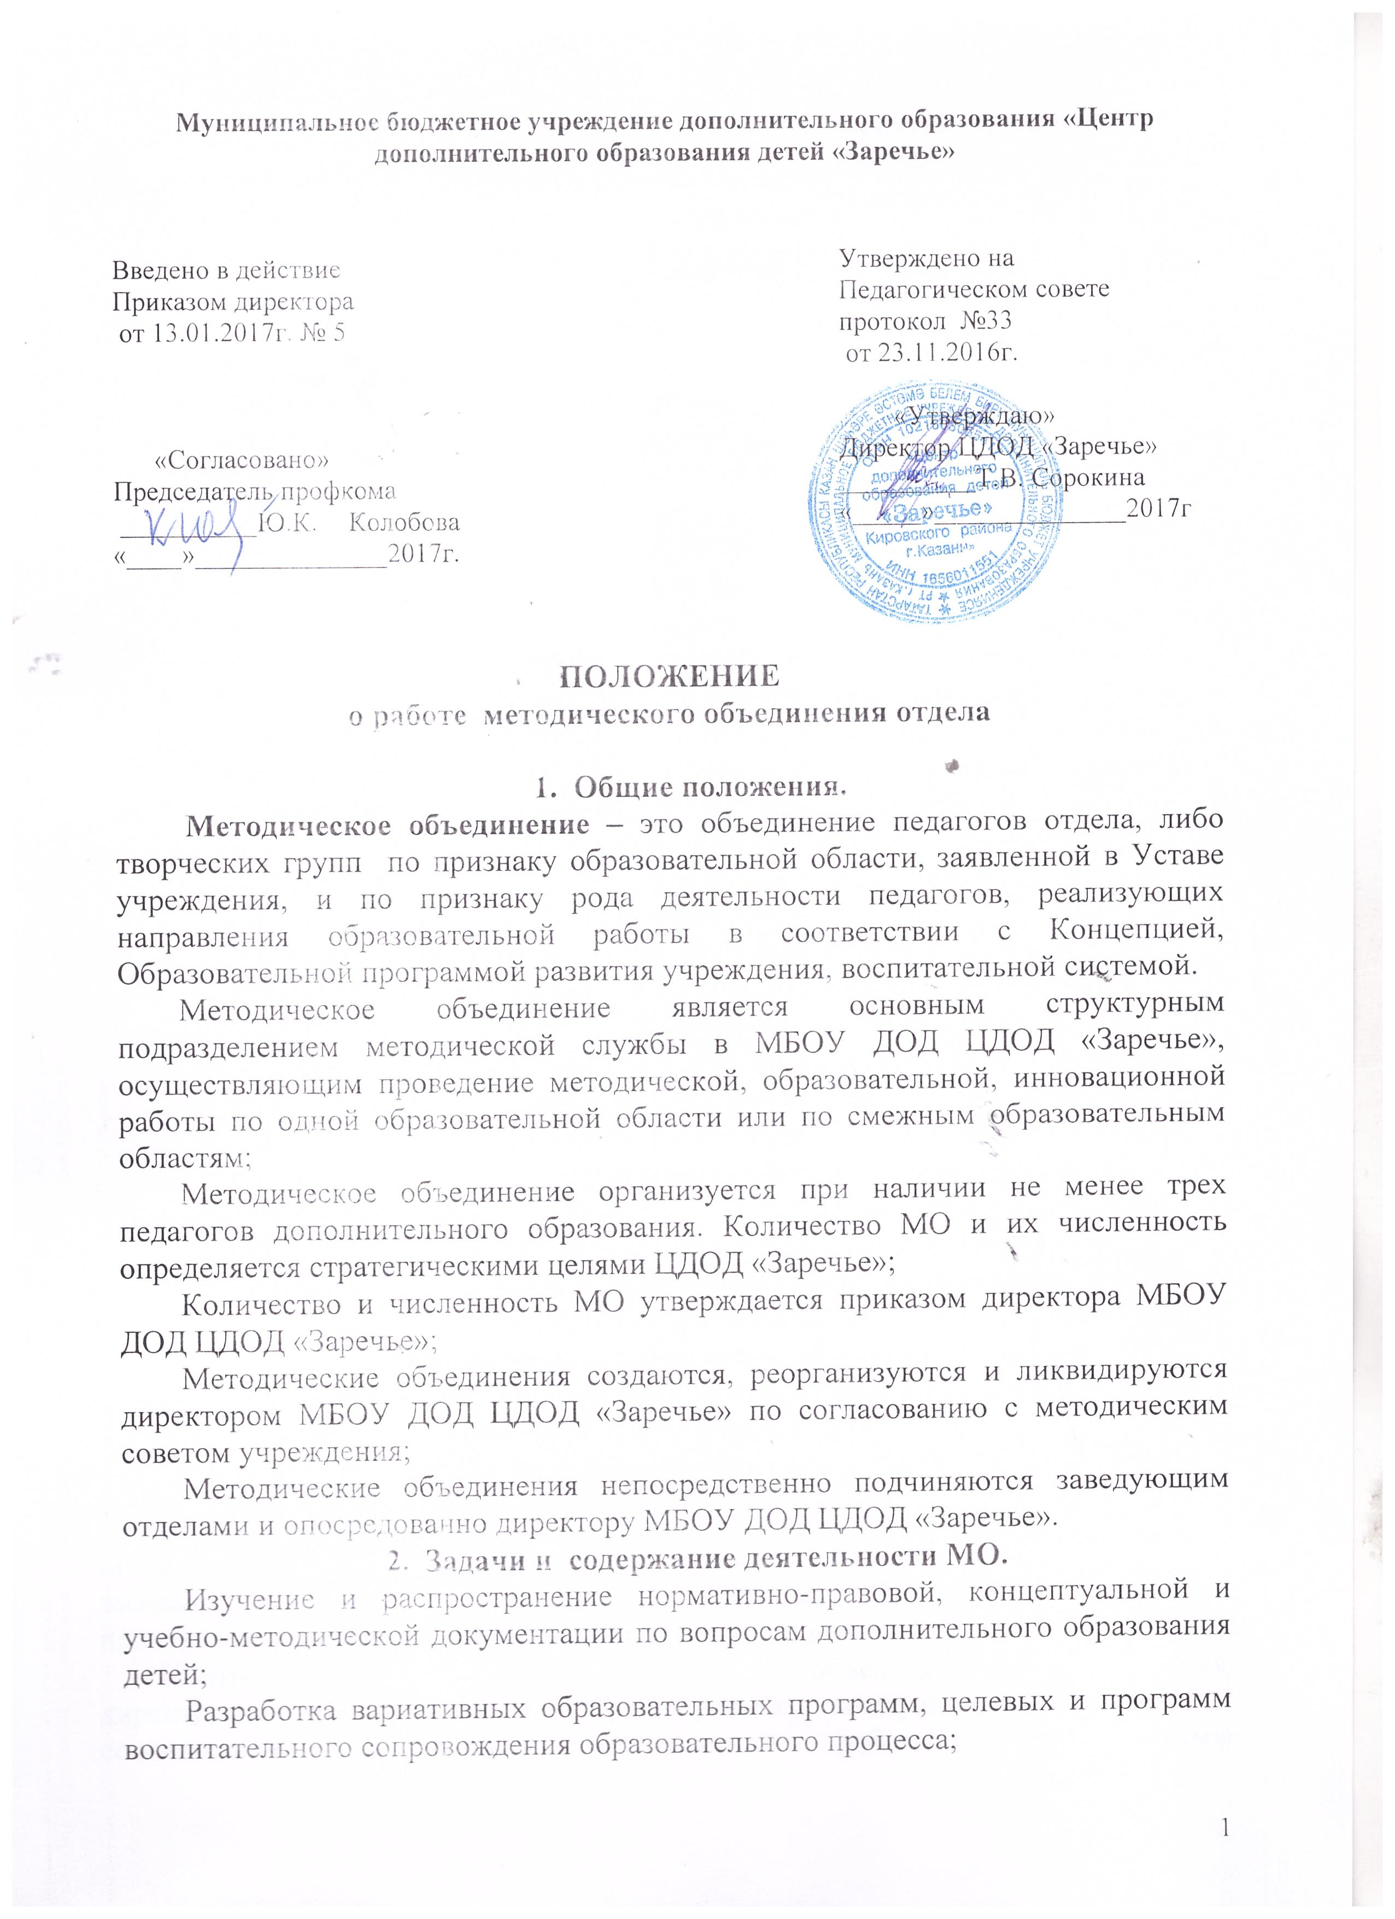
Проведение анализа и воспитательных мероприятий педагогов ДО и педагогов-организаторов, анализа учебно-методической документации;
Проведение анализа заседаний методического объединения;
Организация диагностики профессиональной компетентности педагогов дополнительного образования;
Ознакомление с анализом состояния образовательного процесса в детских творческих объединениях по итогам внутриучрежденческого контроля;
Организация повышения квалификации педагогических кадров путем проведения открытых занятий, проблемных семинаров, творческих мастерских и т.д.;
Взаимопосещение занятий по определенной тематике с последующим самоанализом и анализом результатов;
Ознакомление с программно-методическим материалом педагогов;
Разработка промежуточного и итогового контроля образовательной деятельности учащихся;
Удовлетворение потребностей учащихся в творческом, физическом, интеллектуальном, культурологическом, нравственном развитии;
Рассмотрение вопросов организации, контроля и руководства воспитательной деятельности учащихся.
- Основные формы работы в МО.
Проблемные семинары, совещания, творческие отчеты педагогов;
Открытые занятия и воспитательные мероприятия с последующим анализом;
Проведение итоговых занятий, мероприятий, выставок, концертов, конкурсов, олимпиад;
Организационно-деятельностные игры;
Доклады, сообщения, дискуссии по вопросам воспитания и образования;
Проведение предметных и методических недель;
Заседания МО по вопросам методики воспитания, развития и обучения детей.
- Порядок работы.
Возглавляет работу методического объединения руководитель МО из числа наиболее опытных педагогов по согласованию с членами методического объединения.
Работа методического объединения проводится в соответствии с планом МО на текущий учебный год.
План составляется руководителем МО, рассматривается на заседании МО, утверждается директором МБОУ ДОД ЦДОД «Заречье».
Заседания методического объединения проводятся не реже одного раза в месяц. О времени и месте проведения заседания руководитель МО обязан поставить в известность педагогов. По каждому из обсуждаемых вопросов на заседании принимаются рекомендации, которые фиксируются в журнале протоколов, рекомендации подписываются руководителем МО.
Контроль за деятельностью методических объединений осуществляется директором МБОУ ДОД ЦДОД «Заречье», заведующими отделами в соответствии с планами методической работы и практиками внутриучрежденческого контроля, утвержденными директором МБОУ ДОД ЦДОД «Заречье».
- Документация методического объединения.
Для нормальной работы в методическом объединении должны быть следующие документы:
- Приказ об открытии МО.
- Приказ о назначении на должность руководителя МО.
- Положение о МО.
- Функциональные обязанности педагога МО.
- Анализ работы за прошедший учебный год.
- Тема методической работы, ее цель, приоритетные направления и задачи на новый учебный год.
- План работы МО на текущий учебный год.
- Банк данных педагогов МО: количественный качественный состав (возраст, образование, специальность, образовательная область, специализация в МБОУ ДОД ЦДОД «Заречье», общий и педагогический стаж работы, квалификационная категория, награды, звания, домашний адрес и телефон).
- График проведения в МО совещаний, конференций, семинаров, практикумов, круглых столов, творческих отчетов, деловых игр и т.д.
- Перспективный план аттестации педагогов МО.
- График и план прохождения аттестации педагогов МО на текущий учебный год.
- Перспективный план повышения квалификации педагогов МО на текущий учебный год.
- График проведения открытых занятий и воспитательных мероприятий.
- Адреса педагогического опыта.
- Сведения о профессиональных потребностях педагогов МО.
- План проведения методической недели (если МО проводит ее самостоятельно).
- Целевые воспитательные программы, реализуемые педагогами МО.
- Информация о дополнительных образовательных программах (и их учебно-методическом обеспечении), реализуемых педагогами МО.
- Банк данных прикладной методической продукции (сценарии воспитательных мероприятий, социальные и творческие проекты, конспекты занятий, рекомендации для учащихся и их родителей и др.)
- План работы с молодыми и вновь прибывшими специалистами в МО.
- Результаты внутриучрежденческого контроля (экспресс-информация, информационные и аналитические справки, диагностические карты).
- Результативность деятельности педагогов МО (информационные и аналитические справки по освоению учебных программ, участию в массовых мероприятиях, результативность деятельности детского творческого объединения, достижения отдельных учащихся, диагностика и др.)
- Книга протоколов заседаний МО.

